Fluxen N er beskrevet av

Antall partikler N, dN er incrementet (positivt eller negativt) av partikler i interval dt. Økningen eller synking av antallet dN ved tiden dt.

Fluence er en viktig variabel som er beskrevet av formelen

Hvor dN er antall partikler som treffer sfæren i et cross-section område da. Denne størrelsen kan endre seg med tiden. Endringen av antall partikler som treffer cross-sectional område da er, fluence rate

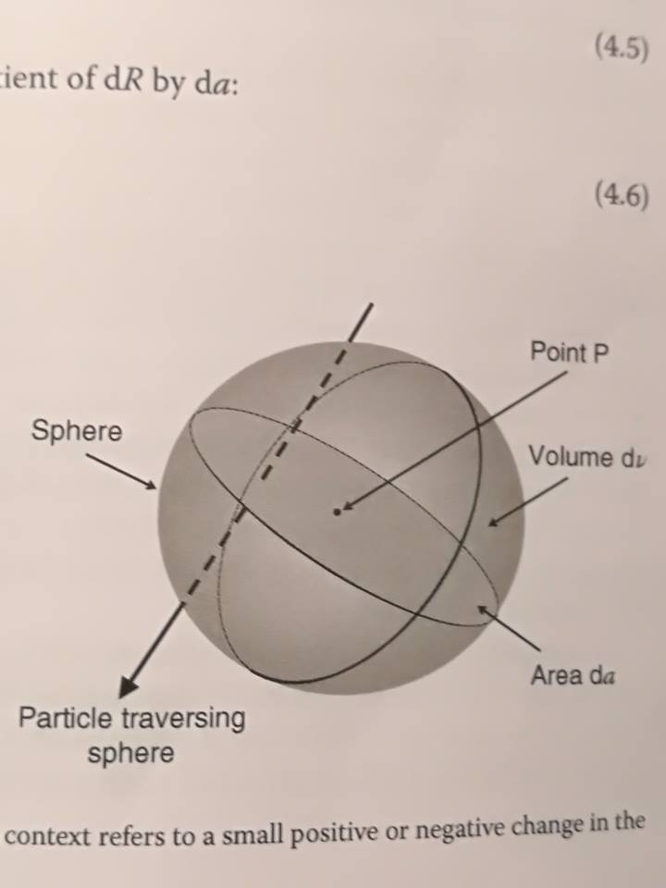
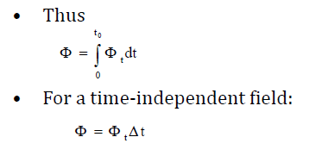

Fordelingen av partikler N med energi T kalles energi spektrumet

Hvor dN er antall partikler mellom T og T+dT. Det kan også beskrives fluence med hensyn på energien T. Dvs. Fordelingen av antall partikler dN per cross-section området da med energien mellom T og T+dT

Det kan også være en retningsavhengighet. Tenker at dette kan være antall partikler som treffer sfærens cross section område definert av en spesifikk romlig vinkel, som er mellom Ω og Ω+dΩ. Tenker kanskje på det som forskjellige plan.

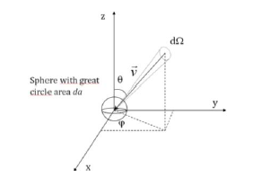

På lik måte som alle derivasjoene ovenfor kan vi definere det via energien. Radiant energi R er energien til N antall partikler med energi E (eksludert hvile energien): R=NE. Energi fluksen R er

Hvor dR er inkrementet i radiant energi i tidsintervallet dt, altså endringen i radiant energi per tid. Energy fluence er antall partikler N med energi T som per arealet da.

En annen mulig måte å definere energy fluence er
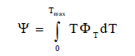

Det er energien de forskjellige partiklene har ganget med antallet som har akkurat den energien mellom T og T+dT. Den totale energien som treffer sfæren i et cross-section område da. For monoenergetisk felt er den da
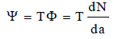

Det er energien partiklene har ganger antallet dN som treffer da. Påpeker at Psi er den totale energien som treffer sfæren. Den totale energien med energi mellom T og T+dT. En fordeling av energier som treffer sfæren. Det vil si hvor mye av total energien som er energien mellom T og T+dT ? Og hvis den er romlig avhengig som før.

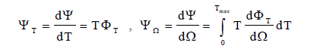

Et eksempel er

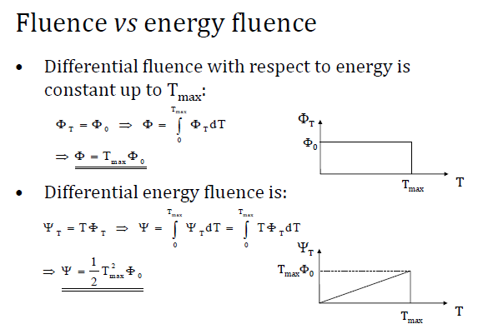
Den øverste sier at antall partikler dN per område da med energien mellom T og T+dT er konstant. Vi har altså en lik fordeling av alle energiene. Den nederste gir mengden av total energien mellom T og T+dT. Vi ser da at de lave energiene ikke bidrar noe serlig.

Gjennomsnittlig energi i et partikkelfelt er definert som

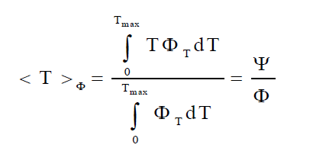

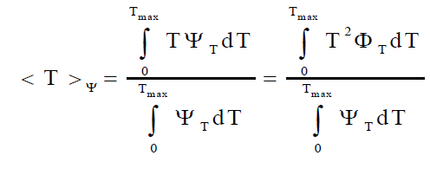

Energien overført til et volum element er antall uladde fotoner inn minus antall uladde partikler ut, men eksludert bremstrahlung fotoner. Og til slutten som av synkningen i hvile energi til kjernen og elmentær partiklene i volumet, f.eks. Par produksjon. Det er da mengde foton energi overført til, for det meste, elektronene i volum elementet. Summen av kinetisk energi released

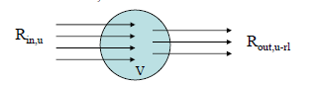

Den kinetiske energien released per masse enhet er

Hvor K er forventningsverdien av energien overført per masse enhet til et punkt. For fotoner kan denne utrykkes som

Det vil si den totale energien som treffer sfæren ganger sansynligheten for å overføre energien per massetetthet. Styrken med dette er at du ikke trenger å vite noe om elektronet den treffer, kun foton «egenskapene», foton energiene og atom nummeret. For en distribusjon av energier blir utrykket

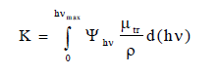

Det kan også defineres en enhet som heter collision kerma. Denne inkluderer også radiative losses

Fraksjonen av kinetisk energi som går tapt i bemstrahlung og radiative loss er g.

Hvor sannsynligheten for energi-absorbsjon

Og da blir

Videre ser vi på et total energi regnskap ladd og uladd gjennom et volumelement.

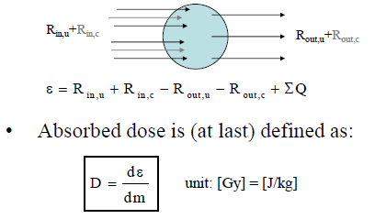

Absorbert dose er da energien gitt til(energy departed) volumet per masse.

CPE, charged partikle equilibrium er når fotoner går inn i et volum V, med et mindre volum v. Antall ladde partikler med en energi inn er den samme som antall ladde partikler med samme energi ut. Kriterier er at V er homogent og at attenuasjonen må være neglisjerbar. I så fall har vi at

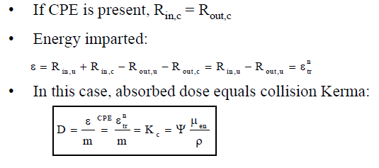
Vi kan da finne ratioen av doser under CPE som

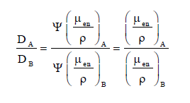

Denne approksimasjonen gjelder kun for lave foton energier. Problemet ligger i at fotoner kan overføre halvparten av energien sin til elektronet. Disse elektronene har lang rekkevidde ved høye fotonenergier og vil da nå ut av et volumelement, dvs. At den ikke avgir mesteparten av energien lokalt. Se tabell i slide. Da vil dosen være større en colission kerma.
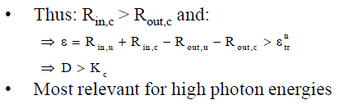

TCPE, transient charged particle equilibrium er når langdistanse elektroner bidrar til dosen inn i mediumet. Grunnet at fotonene avsetter noe energi når de treffer mediumet sendes det elektroner forover, jo høyere energi jo mer fremoverrettet (les om fotoner). Dosen blir da sendt forover til det som kalles build up. Avstanden til braggtoppen kan være et estimat på rangen til langdistanse elektronene. Når kurven er ved bragg toppen avtar fotonene eksponesielt og den ligner på kollisional kerma. (Da må elektronene være lav energiske og cpe må være oppfylt derifra.)tegning i notatboka.
